**Dicas e looks para quem não entende nada de maquiagem**

Não importa se você é ou não uma pessoa vaidosa. Se maquiar é como ler e escrever. Todo mundo tem que saber. E assim que você pega o jeito, eu prometo que você vai se divertir e muito criando os seu próprio estilo e aplicando o que aprendeu para dar mais vida a quem você é. Eis algumas dicas para as iniciantes e (por que não?) aventureiras mais descoordenadas.

**Comece com o básico**

Se você tem duas mãos esquerdas e está louca pra desenhar olhinhos de gato com o delineador, vá devagar. É melhor treinar em casa antes de experimentar algo novo e se aventurar com o que ainda não sabe, portanto se você vai se maquiar com pressa para sair, fique longe dos delineadores e cílios postiços. É melhor pegar mais prática com as sombras e o lápis preto (kajal) um pouco antes, para dar o mesmo efeito do delineador e remover o estrago com facilidade, caso a experiência dê errado. Evite também as make ups a prova d’água.

**Experimente o batom vermelho. Com pincel**

O vermelhão combina com TODOS os tons de pele e cabelos, portanto não há desculpas. Mas ele também é muito fácil de borrar e deixar você parecendo uma palhaça, principalmente quando você erra. Uma dica boa (e também divertida) é desenhar a boca com um lápis vermelho, colorir tudo e passar o batom com um pincel por cima. Essa tática, além de ser à prova de erros, vai fazer a cor durar bem mais.

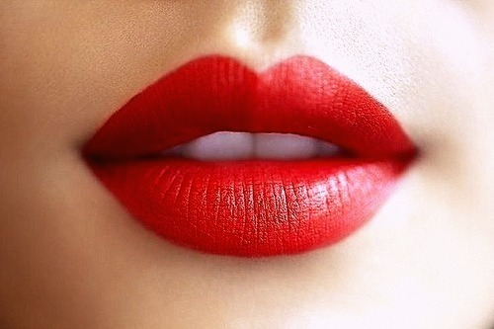

**O tutorial é o seu melhor amigo**

Nada melhor do que um passo a passo bem detalhado no youtube com a sua blogueira preferida. Depois que pegar o jeito, é hora de inventar. O mais legal não é conhecer uma variedade de estilos para montar com a maquiagem, mas encontrar o seu próprio.

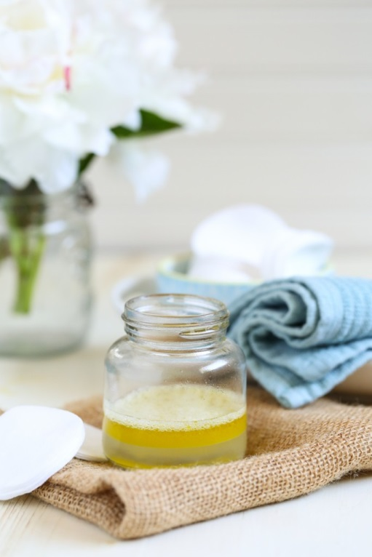**Tenha o seu material**

Muitas coisas você não vai poder pegar emprestado, como a base, o pó e o corretivo, pois esses tem que harmonizar com a sua pele, que provavelmente não tem o mesmo tipo, cor e textura que a da sua amiga ou da sua mãe. Não precisa comprar tudo de cara, mas o recomendado, principalmente para quem tem pele oleosa, é que você tenha pelo menos alguns pincéis (te garanto que são muito melhores do que usar os dedos, quando se está começando) Se não tiver removedor de maquiagem, você pode usar protetor solar (cuidado com os olhos!) ou azeite de oliva.

**Limpe e turbine seus apetrechos**

Acender um fósforo ou isqueiro próximo ao seu lápis de olho vai deixar a cor mais vibrante e fácil de aplicar. Colocar o seu batom na geladeira por uma noite vai matar germes e bactérias. Álcool em spray não vai só desinfetar o seu pó, como dar uma ajudinha para uni-lo de volta, se tiver quebrado. O aplicador do gloss e corretivo líquido (se tiver) devem ser mergulhados em água morna periodicamente para uma aplicação eficiente e higiênica. E para limpar os pincéis, nada mais útil do que detergente ou shampoo de bebê misturados na água. E nem pense em tentar um visual sombreado ou esfumaçado nos olhos com um pincel sujo. É importante lembrar que beleza e saúde andam de mãos dadas.

Para montar o seu arsenal de beleza, seja exigente. Dê preferência somente para as melhores marcas. Se o preço for um problema, não se preocupe. A Voucher Codes Brasil é um portal constantemente atualizado te ajudar a arrasar no look sem gastar uma fortuna, oferecendo diversos tipos e códigos de vouchers seguros e gratuitos. Para se dar bem nas compras, você pode clicar aqui e experimentar o punhado de opções de economia que você terá em marcas selecionadas como a Sephora, especializada em produtos de alta qualidade e maquiagens de luxo, a Época Cosméticos, onde você com certeza encontrará um pouco de tudo e terá opções que agradarão todos os tipos de bolso. Os cupons da Boticário também vão fazer a diferença na sua cesta de compras e fazer seus olhos brilharem.

**Para mais dicas e informações, mande um e-mail para:** [bianca@shoogloodigital.com](mailto:bianca@shoogloodigital.com)